- Неправильно списали с карточки наше наименование. Везде надо исправить «Шеллрокк» на «ШЕЛЛРОКК», у нас в Уставе наименование заглавными буквами прописано.

- Пункт 2.2.6 При отсутствии замечаний к качеству оказанных услуг в течение 3 (Трёх) рабочих дней принять оказанные услуги и подписать соответствующий Акт (об оказании услуг)/УПД. По истечении указанного срока Акт (об оказании услуг)/УПД считается подписанным, услуги - оказанными и подлежащими оплате.

- Пункт 2.1.4 изложить в следующей редакции:
«2.1.4. Предоставлять Арендатору по окончании срока аренды (ежемесячно, на заключительную дату текущего месяца - по требованию) следующие первичные бухгалтерские документы: Акт (об оказании услуг) и счет-фактуру (либо УПД)»

- Пункт 3.1 изложить в следующей редакции:
«3.1. Арендатор вносит гарантийный взнос (обеспечительный платеж по п. 381.1 ГК РФ) Арендодателю в размере 100 000 (сто тысяч) рублей 00 копеек, в том числе НДС 22%, в качестве обеспечения исполнения своих обязательств по Договору перед Арендодателем, в течение 3 (Трёх) рабочих дней с момента подписания Договора обеими Сторонами.»

- Пеня в разделе ответственности - 5% многовато, предлагаем исправить на 0,5% (ноль целых пять десятых процента).:

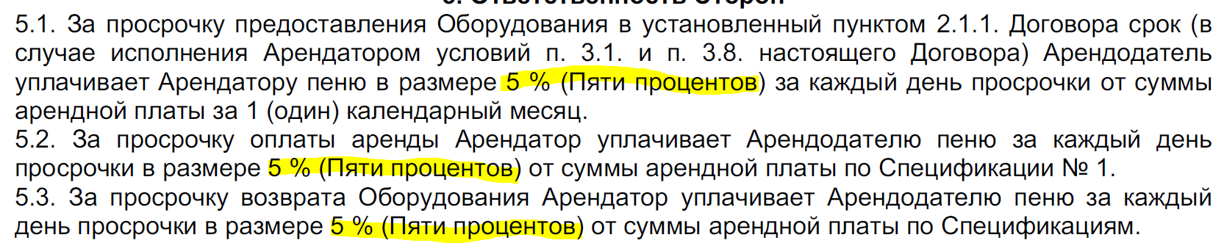

- В спецификации прописать ставку НДС 22%:
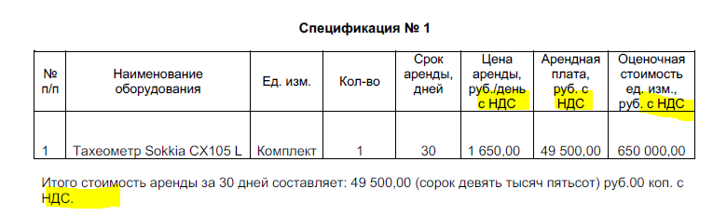

- При подписании договора через ЭДО из файла надо убрать страницы с актами приема-передачи и возврата, так как они подписываются отдельно в день приема-передачи тахеометра и его возврата, соответственно.

